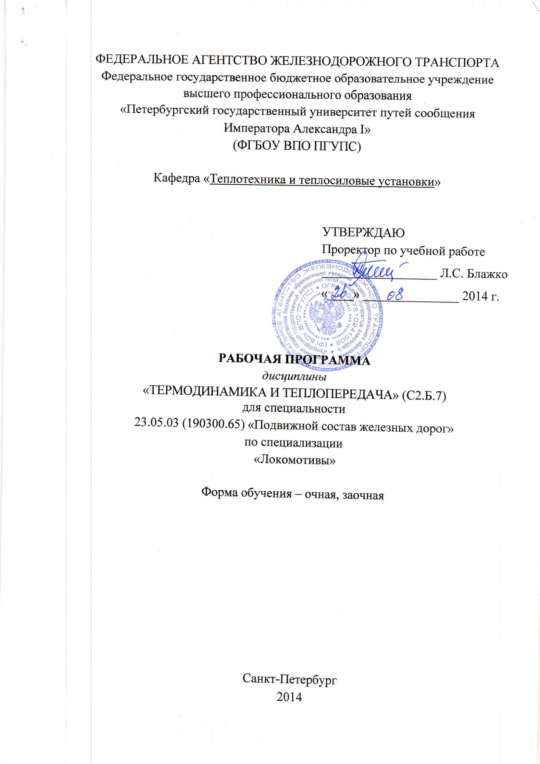
«Вагоны»
Рабочая программа рассмотрена и обсуждена на заседании кафедры «Теплотехника и теплосиловые установки»
Протокол № 1 от «04» ___09____ 2014г.

Программа актуализирована и продлена на 2014/2015 учебный год (приложение).

Заведующий кафедрой «Теплотехника и теплосиловые установки» | ____________ | Д.В. Никольский
«04» ___09__ 2014 г.

Рабочая программа рассмотрена и обсуждена на заседании кафедры «Теплотехника и теплосиловые установки»
Протокол № 1 от «03» __09____ 2015 г.

Программа актуализирована и продлена на 2015/2016 учебный год (приложение).

Заведующий кафедрой «Теплотехника и теплосиловые установки» | ____________ | Д.В. Никольский
«03» __09____ 2015 г.

Рабочая программа рассмотрена и обсуждена на заседании кафедры «Теплотехника и теплосиловые установки»
Протокол № 2 от «19» ___10____ 2016 г.

Программа актуализирована и продлена на 2016/2017 учебный год (приложение).
Заведующий кафедрой «Теплотехника и теплосиловые установки» | ____________ | Д.В. Никольский
«19» ___10____ 2016 г.

Рабочая программа рассмотрена и обсуждена на заседании кафедры «Теплотехника и теплосиловые установки»
Протокол № 3 от «02» ___12____ 2016 г.

Программа актуализирована и продлена на 2017/2018 учебный год (приложение).
Заведующий кафедрой «Теплотехника и теплосиловые установки» | ____________ | Д.В. Никольский
«02» ___12____ 2016 г.

Рабочая программа рассмотрена и обсуждена на заседании кафедры «Теплотехника и теплосиловые установки»
Протокол № 1 от «30» ___08____ 2017 г.

Программа актуализирована и продлена на 2017/2018 учебный год (приложение).
Заведующий кафедрой «Теплотехника и теплосиловые установки» | ____________ | Д.В. Никольский
«30» ___08____ 2017 г.
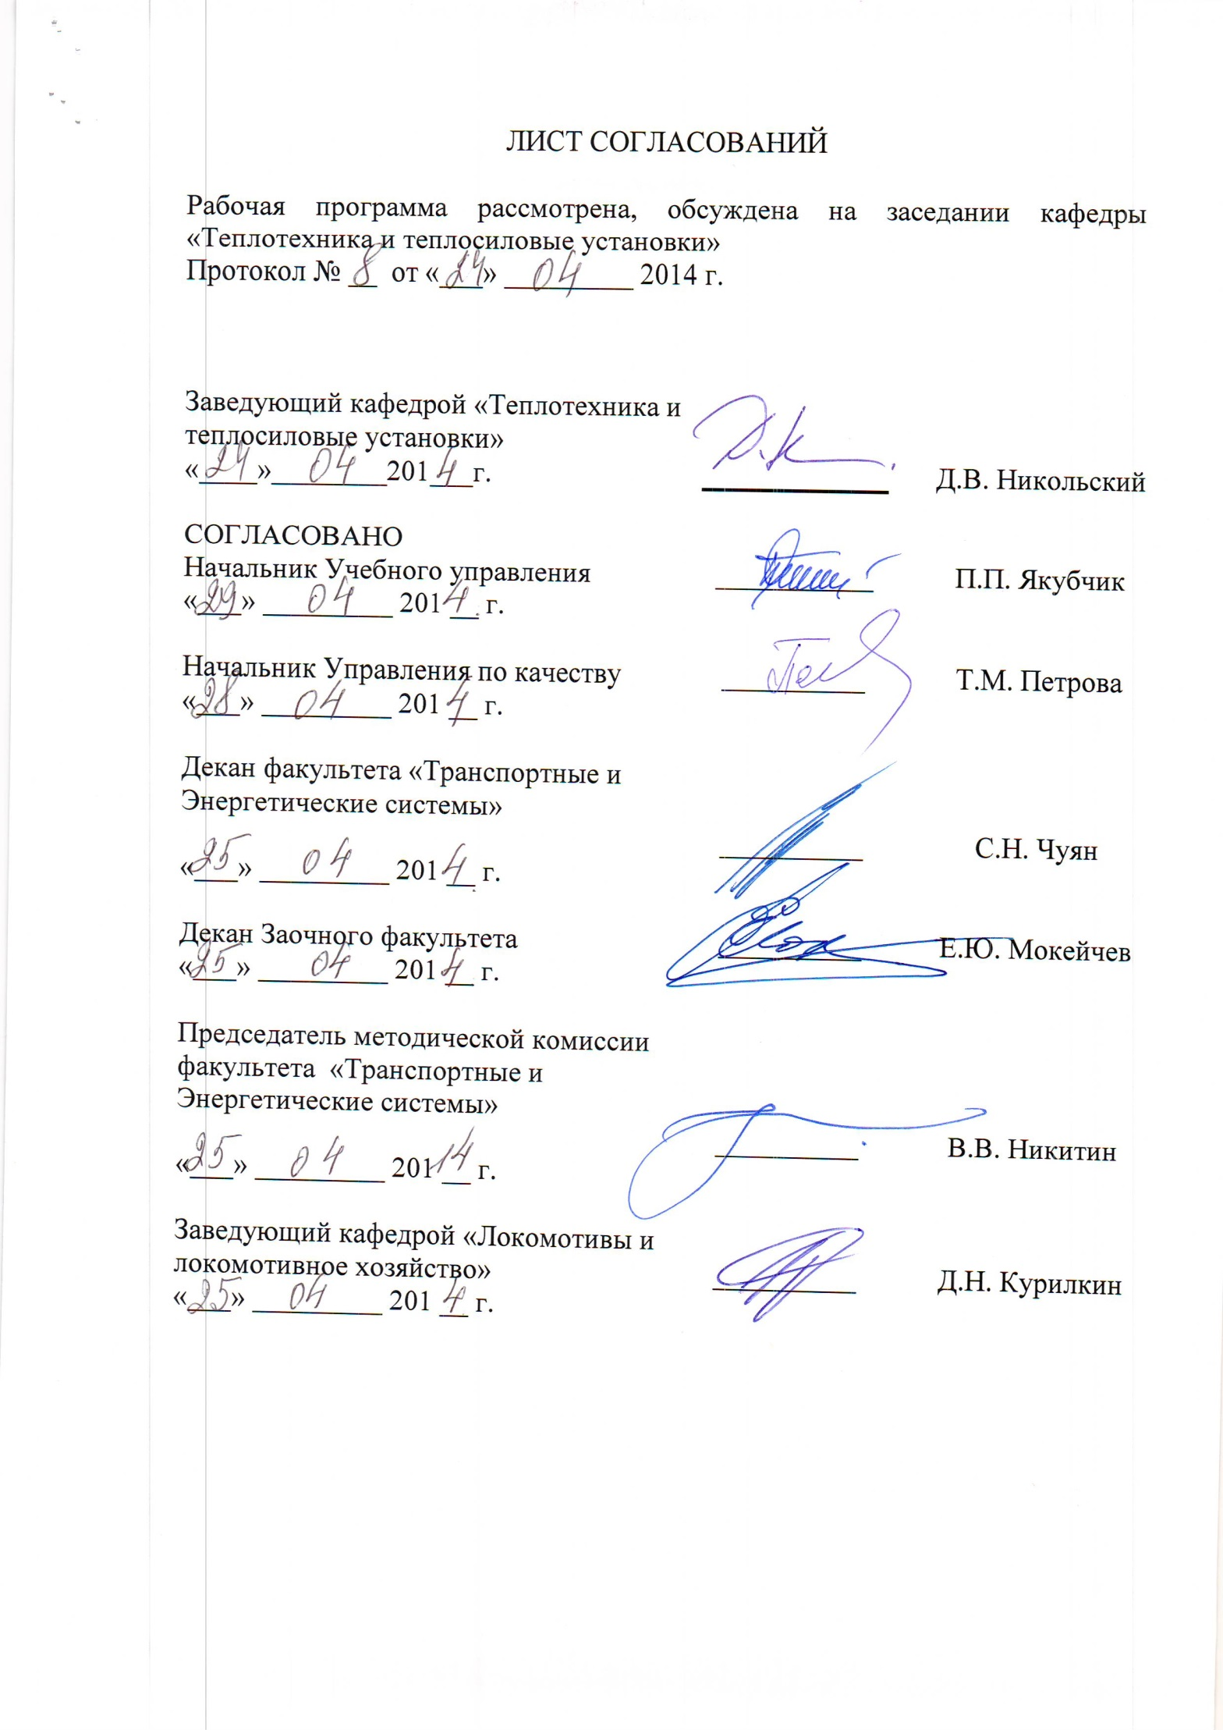1. Цели и задачи дисциплины
вагонное хозяйство»
Вагоны и

Рабочая программа составлена в соответствии с ФГОС, утвержденным 17 января 2011 г., приказ № 71 по направлению 23.05.03 (190300.65) «Подвижной состав железных дорог», по дисциплине «Термодинамика и теплопередача» для специальности «Вагоны».
Целью изучения дисциплины «Термодинамика и теплопередача» является изучение научных основ теплотехнических процессов, передачи и использования тепловой энергии, а также подготовка специалистов к решению теплотехнических задач в области их профессиональной деятельности.

Для достижения поставленных целей решаются следующие задачи:
• Изучить основные законы, термодинамические процессы, виды и способы передачи тепловой энергии;
• Дать знания по основам математического моделирования теплотехнических задач и способах их решения;
• Овладение методикой расчета теплообменных аппаратов и устройств;
• Изучить основные принципы работы и устройство компрессоров, двигателей внутреннего сгорания и других теплоэнергетических установок;
• Производить инженерные расчеты с целью оценки эффективности и экономичности теплоэнергетических установок;
• Получить знания об органическом топливе и теплоэнергетических машинах и установках и об их воздействии на окружающую среду.

2. Перечень планируемых результатов обучения по дисциплине, соотнесенных с планируемыми результатами освоения основной образовательной программы

В результате изучения дисциплины студент должен:
ЗНАТЬ:
• основные законы термодинамики, термодинамические процессы и циклы, теорию теплообмена, виды топлива и основы горения, холодильную и криогенную технику, тепловые машины.

УМЕТЬ:
• выполнять термодинамический анализ теплотехнических устройств.

ВЛАДЕТЬ:
• методами термодинамического анализа теплотехнических устройств и кузовов подвижного состава.

Процесс изучения дисциплины направлен на формирование следующих профессиональных компетенций:
- способность применять методы математического анализа и моделирования, теоретического и экспериментального исследования (ПК-1);
- способность использования знаний о современной физической картине мира и эволюции Вселенной, пространственно-временных закономерностях, строении вещества для понимания окружающего мира и явлений природы (ПК-2).
3. Место дисциплины в структуре основной образовательной программы

Дисциплина «Термодинамика и теплопередача» относится к С2.Б.7 базовой части дисциплин профессионального цикла и является базой для изучения профильных дисциплин.
Для ее изучения требуется предварительное освоение следующих дисциплин:
- Математика (С2.Б.1)
- Физика (С2.Б.2)
Дисциплина «Термодинамика и теплопередача» С2.Б.7служит основой для изучения следующих дисциплин:
- Безопасность жизнедеятельности (С3.Б.1);
- Транспортная безопасность (С3.Б.3);
- Организация обеспечения безопасности движения и автоматические тормоза (С3.Б.12);
- Техническая диагностика подвижного состава (С3.Б.13);
- Локомотивные энергетические установки (С3.Б.22).

4. Объем дисциплины и виды учебной работы

Для очной формы обучения:
Вид учебной работы | Всего часов | Семестры
 |  | 4
Аудиторные занятия (всего)  В том числе:  - лекции (Л)  - практические занятия (ПЗ)  - лабораторные работы (ЛР)  -контроль самостоятельной работы (КСР) | 59  36  -  18  5 | 59  36  -  18  5
Самостоятельная работа (СРС) (всего) | 49 | 49
Подготовка к экзамену | 36 | 36
Форма контроля знаний | Экзамен | Экзамен
Общая трудоемкость: час/зач. ед. | 144/4 | 144/4
Количество часов в интерактивной форме | 18 | 18
Количество часов в интерактивной форме – 8/-/10 час (на лекциях/практических занятиях/лабораторных работах)

Для заочной формы обучения:
Вид учебной работы | Всего часов | Курс
 |  | 4
Аудиторные занятия (всего)  В том числе:  - лекции (Л)  - практические занятия (ПЗ)  - лабораторные работы (ЛР) | 12  8  -  4 | 12  8  -  4
Контроль | 9 | 9
Самостоятельная работа (СРС) (всего) | 123 | 123
Подготовка к экзамену
Форма контроля знаний | Экзамен, Контрольная Работа | Экзамен, Контрольная Работа
Общая трудоемкость: час/зач. ед. | 144/4 | 144/4
Количество часов в интерактивной форме | 4 | 4
Количество часов в интерактивной форме – 2/-/2 час (на лекциях/практических занятиях/лабораторных работах)

5. Содержание и структура дисциплины

5.1 Содержание дисциплины

№  п/п | Наименование раздела  дисциплины | Содержание раздела
1 | Идеальный газ. Первый закон термодинамики. | Основные понятия о технической термодинамике. Термодинамические системы. Рабочее тело. Параметры состояния. Идеальный газ, уравнения идеального газа. Газовая постоянная. Универсальная газовая постоянная. Первый закон термодинамики. Теплота, работа, внутренняя энергия. Теплоемкость. Энтальпия.
2 | Второй закон термодинамики. Процессы идеального газа. | Второй закон термодинамики. Аналитическое выражение II закона термодинамики. Понятие энтропии. Процессы идеального газа: изохорный, изобарный, изотермический, адиабатный и политропные процессы.
3 | Реальные газы. Водяной пар. Влажный воздух | Реальные газы: водяной пар. Фазовые Р-Т, Р-υ, Т-S и Н-S диаграммы. Таблицы воды и водяного пара. Энтропия и энтальпия пара и жидкости. Определение параметров воды и пара. Влажный воздух. Нd-диаграмма влажного воздуха. Определение параметров влажного воздуха.
4 | Круговые процессы. Циклы. | Круговые процессы. Циклы. Цикл Карно. Идеальные циклы поршневых ДВС. Двигатели внутреннего сгорания (ДВС). двухтактные и четырехтактные ДВС. Индикаторная диаграмма ДВС.
5 | Газоподающие машины. Холодильные установки. | Газоподающие машины. Компрессоры и вентиляторы. Компрессорные машины. Одноступенчатые и многоступенчатые компрессоры. Механический кпд компрессора. Холодильные установки. Тепловые насосы.
6 | Виды теплообмена. Теплопроводность. | Основы теплообмена. Виды и способы передачи теплоты. Количественные характеристики переноса теплоты. Теплопроводность. Закон Фурье. коэффициент теплопроводности. Температурный градиент. Температурное поле. Дифференциальные уравнения теплопроводности. Стационарные и нестационарные задачи теплопроводности. Начальные и граничные условия. Методы решения задач теплопроводности. Перенос теплоты теплопроводностью при стационарном режиме. Плоские однослойные и многослойные стенки. Цилиндрические одно- и многослойные стенки. Шаровая стенка.
7 | Конвективный и лучистый теплообмен. | Конвективный теплообмен. Теплоотдача. Закон Ньютона-Рихмана. Коэффициент теплообмена. Естественная и вынужденная конвекции. Теория подобия тепловых процессов. Основные числа (критерии) подобия. Уравнения подобия для естественной и вынужденной конвекции. Лучистый теплообмен. Основные понятия и определения. Поверхностная плотность потока интегрального излучения. Коэффициент поглощения, отражения, пропускания. Абсолютно черное тело. Особенности излучения твердых тел и газов. Закон Стефана-Больцмана. Степень черноты тела. Закон Кирхгофа. Теплообмен излучением между телами.
8 | Сложный теплообмен. Теплопередача. | Сложный теплообмен. Теплопередача. Основное уравнение теплопередачи. Коэффициент теплопередачи. Способы интенсификации теплообмена. теплопередача через оребренную стенку. Теплообменные аппараты. Классификация теплообменных аппаратов: рекуперативные, регенеративные, смесительные и с внутренними источниками энергии. Рекуперативные теплообменники. Расчет рекуперативных теплообменных аппаратов.
9 | Топливо. Теплоэнергетические установки. | Энергетическое топливо. Виды, состав и основные характеристики. Теплота сгорания топлива. Понятие условного топлива. Процессы смесеобразования. Котельные установки. Паровые и водогрейные котлы. Котлы-утилизаторы.

5.2 Разделы дисциплины и виды занятий
Для очной формы обучения:
№  п/п | Наименование раздела дисциплины | Л | ЛР | СРС | Всего
1 | Идеальный газ. Первый закон термодинамики. | 2 | 2 | 4 | 8
2 | Второй закон термодинамики. Процессы идеального газа. | 2 | 2 | 4 | 8
3 | Реальные газы. Водяной пар. Влажный воздух | 2 | 2 | 4 | 8
4 | Круговые процессы. Циклы. | 6 | 2 | 6 | 14
5 | Газоподающие машины. Холодильные установки. | 4 | 2 | 6 | 12
6 | Виды теплообмена. Теплопроводность. | 4 | 2 | 5 | 11
7 | Конвективный и лучистый теплообмен. | 4 | 2 | 8 | 14
8 | Сложный теплообмен. Теплопередача. | 4 | 2 | 6 | 12
9 | Топливо. Теплоэнергетические установки. | 8 | 2 | 6 | 16

Для заочной формы обучения:
№  п/п | Наименование раздела дисциплины | Л | ЛР | СРС | Всего
1 | Идеальный газ. Первый закон термодинамики. Второй закон термодинамики. Процессы идеального газа. Реальные газы. Водяной пар. Влажный воздух | 3 | 2 | 41 | 46
2 | Круговые процессы. Циклы. Газоподающие машины. Холодильные установки. Виды теплообмена. Теплопроводность. | 3 | 1 | 41 | 45
3 | Конвективный и лучистый теплообмен. Сложный теплообмен. Теплопередача. Топливо. Теплоэнергетические установки. | 2 | 1 | 41 | 44

6. Перечень учебно-методического обеспечения для самостоятельной работы обучающихся по дисциплине

№  п/п | Наименование раздела | Перечень учебно-методического обеспечения
1 | Идеальный газ. Первый закон термодинамики. | - В.А. Кирилиллин, В.В. Сычев, А.Е. Шейндлин "Техническая термодинамика" М.: Издательство МЭИ, 2008 г. – 496с.  - Никольская О.К., Никольский Д.В., Кудрин М.Ю., Краснов А.С. Техническая термодинамика. Методические указания к выполнению лабораторных работ / СПб.: ПГУПС. 2011.- 42 с.
2 | Второй закон термодинамики. Процессы идеального газа.
3 | Реальные газы. Водяной пар. Влажный воздух
4 | Круговые процессы. Циклы.
5 | Газоподающие машины. Холодильные установки.
6 | Виды теплообмена. Теплопроводность.
7 | Конвективный и лучистый теплообмен.
8 | Сложный теплообмен. Теплопередача.
9 | Топливо. Теплоэнергетические установки.

7. Фонд оценочных средств для проведения текущего контроля успеваемости и промежуточной аттестации обучающихся по дисциплине

Фонд оценочных средств по дисциплине «Термодинамика и теплопередача» является неотъемлемой частью рабочей программы и представлен отдельным документом, рассмотренным на заседании кафедры «Теплотехника и теплосиловые установки» и утвержденным заведующим кафедрой.

8. Учебно-методическое и информационное обеспечение дисциплины
Все обучающиеся имеют доступ к электронным учебно-методическим комплексам (ЭУМК) по изучаемой дисциплине согласно персональным логинам и паролям.
Каждый обучающийся обеспечен доступом к электронно-библиотечной системе (ЭБС) через сайт Научно-технической библиотеки Университета http://library.pgups.ru/, содержащей основные издания по изучаемой дисциплине.
ЭБС обеспечивает возможность индивидуального доступа для каждого обучающегося из любой точки, в которой имеется доступ к сети Интернет.

8.1. Перечень основной литературы, необходимой для освоения дисциплины.

1.В.А. Кирилиллин, В.В. Сычев, А.Е. Шейндлин "Техническая термодинамика" М.: Издательство МЭИ, 2008 г. – 496с.
2.В.И. Крылов «Теплотехника» Конспект лекций. СПб.: ПГУПС, 2013г. – 71с.
3. А.П. Баскаков А.П. «Теплотехника» М.: Бастет, 2010г. – 325с.
4. И.Г. Киселев «Теплотехника на подвижном составе железных дорог» М.: УМЦ по оборудованию на ж.д. транспорте, 2008г. – 287с.

8.2. Перечень дополнительной литературы, необходимой для освоения дисциплины.

1.Кудинов В.А., Карташов Э.М. «Техническая термодинамика», М.2000 г.
2. Крутов В.И., Шишов В.Н. «Лабораторный практикум по технической термодинамике», М.1998 г.- 216с
3. Сборник задач по технической термодинамике/ Т.Н. Андрианова и др. - 4-е изд. - М.: Издательство МЭИ. 2000 - 354 с.
4.Ривкин С.Л. Термодинамические свойства газов. - 4-е изд. - М.: Энергоатомиздат, 1987 - 287 с
5.Александров А.А., Григорьев. Таблицы теплофизических свойств воды и водяного пара - М.: Издательство МЭИ, 1999 -162 с
6.Александров А.А. Расчет термодинамических процессов идеального газа. - М.: МЭИ, 1988-44с

8.3 Перечень ресурсов информационно-телекоммуникационной сети «Интернет», необходимых для освоения дисциплины
1.Ethernet - электронный учебно-методический комплекс по дисциплине
«Компьютерный инжиниринг».

8.4 Методические указания для обучающихся по освоению дисциплины
1.НикольскаяО.К., Никольский Д.В., Кудрин М.Ю., Краснов А.С.Техническая термодинамика.Методические указания к выполнению лабораторных работ / СПб.: ПГУПС. 2011.- 42 с.

